«Педагогические секреты»
Доброго времени суток, меня зовут Аринушкина Ольга Александровна, учитель информатики МБОУ «СОШ №2 г. Красноармейска» Саратовской области.
С самого детства я мечтала быть учителем, лелеяла эту мечту в своем сердце и всей душой стремилась к ней. Выросла, повзрослела, окончила институт и в очередной раз 1 сентября пришла в школу, но уже ни как ученица, а как Учитель. Мое сердце выпрыгивало из груди от счастья, что Я – Учитель. С того первого дня после института прошло 30 лет, а мое сердце так же волнуется, замирает от счастья, что я сейчас увижу эти глаза, такие добрые, ласковые, недоверчивые, но верящие в добро. Однажды, участвуя в конкурсе «Учитель года», я сочинила стихотворение про себя, которое назвала «В день осенний, день погожий». В нем рассказала об этапах своей жизни и о своей мечте, а закончила вот так:
«Мечта и реальность, где грань между ними
Ее больше нет и не будет отныне
Ведь то, что на сердце у девочки было
Она это детям все подарила
В замен получила море тепла, любви, доброты и сияние глаз
Такой получился мини-рассказ»
После короткого предисловия все-таки хочется поделиться тем, что нравится мне и моим детям. Может быть кому-то это пригодится. За 30 лет работы многое испробовала. Какие-то приемы прижились, а какие-то нет, но есть такие, которые стали универсальными для любой темы, в любом классе и на любом этапе урока. Расскажу по порядку.
Метод синектики. Основной принцип – сделать незнакомое знакомым, а привычное чуждым.
7 класс, знакомство с темой: «Системы счисления», я предлагаю ребятам стихотворение про «Необыкновенную девочку»:
Ей было 1100 лет
Она в 101 класс ходила.
В портфеле по 100 книг носила……
И, конечно, первое домашнее задание ребята задают себе сами. Думаю, вы догадались, что они пробуют сочинять что-то подобное:
Гусеница пушистая бежит по дорожке  Гусеница моя 104-х ножка  10 глаз вокруг глядели  Чтобы гусеницу не съели.  Это правда или бред? | 1. У меня 100 братьев. Младшему 1000 лет, а старшему 1111 лет. Старший  учится в 1001 классе. Может ли такое быть?  2. В классе 111100% девочек и 1100 мальчиков. Сколько учеников в классе?
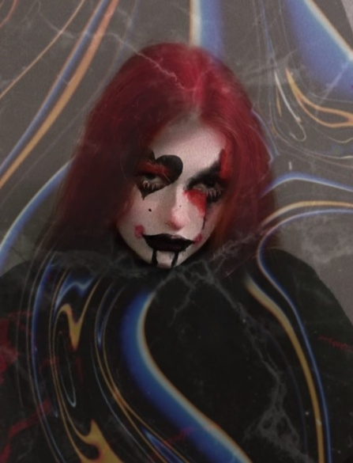
10 класс. Тема «Моделирование» на мой взгляд очень неинтересная, но здесь также можно применить данный метод. И у ребят получаются вот такие модели.
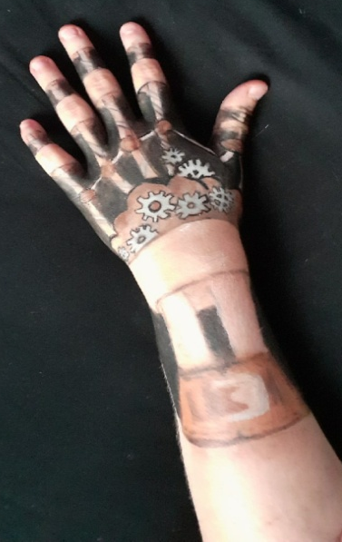
Уверена, что прохождение квестов с различными заданиями – это увлекательная игра. Ребята с удовольствием проходят квест как по новой теме, так и по старой. В 7 классе по теме «Устройство компьютера» я предлагаю ребятам квест-презентацию, в которой Крош приносит коробку с подарком Кролику. При открытии коробки на слайде у каждого ученика на компьютере появляется устройство, про которое он и должен рассказать. Такой прием подходит и для самостоятельной работы, и для проверки домашнего задания.
Хочу поделиться одним приемом проверки устного домашнего задания. В обычном варианте это происходит так: учитель дает время на повторение, а дальше спрашивает того, кого нужно. И ребята, зная свои оценки, иногда просто не готовятся к уроку, потому что их просто не будут спрашивать. У меня другая методика – это считалочка: даю время на повторение, говорю, что мне нужно поставить в журнал за домашнюю работу, например, 5 оценок, а дальше выбираю ученика, который называет число от 5 до например 12, так же он выбирает ученика, с которого начинаю считать и в какую сторону, а дальше наступает веселье для всех. И тут уже никто не угадает кто будет отвечать, зато готовятся все к такому уроку (о таком опросе я предупреждаю заранее).
Еще хочется рассказать об одном из универсальных заданий «Искомые термины». Это предложение, в котором нужно найти слово (все буквы идут по порядку) и дать ему характеристику. Ребята обожают такое задание и много придумывают сами. Причем данное задание можно связать с любым учебным предметом.
- Этот процесс орнитологи называют миграцией (процессор)
- По просьбе хозяина квартиры мы шкаф сдвинули в угол (мышка)
- Река Днепр интересна тем, что на ней имеется несколько гидроэлектростанций (принтер)

Изучение темы «Графический редактор» связано с различными понятиями, которые не совсем понятны ребятам, да и неинтересны. А им хочется чего-то практического, интересного и полезного. Я нашла очень интересную программу «TuxPaint». Это не Paint в нашем обычном понимании, это программа-коллаж, которая развивает самостоятельность, воображение, стремление создать что-то такое….. Многие работы с использованием этой программы я отправляю на конкурс «Живая графика», где они получают заслуженные призовые места.

Я понимаю, что у меня получилось не совсем эссе, но хотелось поделиться не только устной частью рассказа, но и наглядностью. Используя в своей работе такие приемы, я заметила, что они способствуют лучшему запоминанию изученного материала, вызывают интерес, развивают и активизируют познавательную деятельность ребят на уроке.
Думаю, что такие приемы и методы не отвергают традиций классического образования и требований образовательных стандартов. Напротив, они гармонично включаются в учебный процесс, позволяя учителю реализовывать новые цели образования, связанные с формированием универсальных учебных действий.
И в конце хотелось бы добавить, какие бы методы и приемы мы не применяли бы на своих уроках, но важно только одно. И это одно можно выразить следующими словами:
Думала: главное — формировать, делать, ваять, лепить.
Думала: верный маршрут показать, править, лечить, учить.
Думала: рваться, бороться, рубить, мчаться, коль сила несёт.
А оказалось — всего лишь любить. Только любить ИХ! — и всё.

